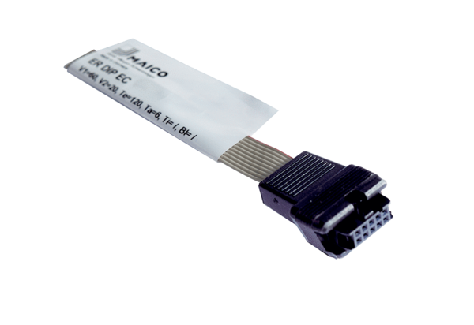Dongle ER DIP ECVerpackungseinheit: je nach Bestellung, ab 15 StückSortiment: B
Artikelnummer: 0157.1648Hersteller: MAICO

